 | Министерство науки и высшего образования Российской Федерации Федеральное государственное автономное образовательное учреждение высшего образования  «Московский государственный технический университет имени Н.Э. Баумана  (национальный исследовательский университет)» (МГТУ им. Н.Э. Баумана)

ФАКУЛЬТЕТ ИНФОРМАТИКА И СИСТЕМЫ УПРАВЛЕНИЯ

КАФЕДРА СИСТЕМЫ ОБРАБОТКИ ИНФОРМАЦИИ И УПРАВЛЕНИЯ

ОТЧЕТ

ПО ЛАБОРАТОРНОЙ РАБОТЕ №6

По дисциплине «Методы машинного обучения в АСОИУ»

«Обучение на основе временных различий.»

Студент ИУ5-23М А.Р. Нигматуллин
(Группа) (Подпись, дата) (И.О.Фамилия)
Преподаватель Ю.Е.Гапанюк
(Подпись, дата) (И.О.Фамилия)

Москва – 2026

СОДЕРЖАНИЕ
СОДЕРЖАНИЕ 2
ВВЕДЕНИЕ 3
Задание 3
- Импорт библиотек и настройка окружения 4
- Реализация алгоритма SARSA 4
- Реализация алгоритма Q-обучения 5
- Реализация алгоритма Двойного Q-обучения 5
- Обучение, сравнение и визуализация результатов 6
ЗАКЛЮЧЕНИЕ 8

ВВЕДЕНИЕ

Цель лабораторной работы: ознакомление с базовыми методами обучения с подкреплением на основе временных различий.

Задание
На основе рассмотренного на лекции примера реализуйте следующие алгоритмы:
- SARSA
- Q-обучение
- Двойное Q-обучение

Импорт библиотек и настройка окружения
В данном разделе осуществляется подключение вычислительных модулей, инициализация дискретной среды Taxi-v4 и определение гиперпараметров, необходимых для обучения агентов методами временных различий.
import numpy as np import gymnasium as gym
import matplotlib.pyplot as plt
env = gym.make("Taxi-v3") unwrapped = env.unwrapped
n_states = unwrapped.observation_space.n n_actions = unwrapped.action_space.n
alpha = 0.1
gamma = 0.95
epsilon = 0.1
episodes = 2000
max_steps = 200
def epsilon_greedy(Q, state, epsilon): if np.random.random() < epsilon:
return env.action_space.sample() return np.argmax(Q[state])

Реализация алгоритма SARSA
На данном этапе программно реализуется on-policy алгоритм SARSA, обновляющий функцию ценности действия на основе фактически выбранного следующего действия в соответствии с текущей политикой.
def train_sarsa(alpha, gamma, epsilon, episodes, max_steps): Q = np.zeros((n_states, n_actions))
episode_rewards = []
for ep in range(episodes): state, _ = env.reset()
action = epsilon_greedy(Q, state, epsilon) total_reward = 0
for _ in range(max_steps):
next_state, reward, terminated, truncated, _ =

env.step(action) epsilon)
next_action = epsilon_greedy(Q, next_state, Q[state, action] += alpha * (reward + gamma *

Q[next_state, next_action] - Q[state, action])
state = next_state action = next_action

total_reward += reward
if terminated or truncated: break
episode_rewards.append(total_reward) return Q, episode_rewards

Реализация алгоритма Q-обучения
В разделе реализуется off-policy алгоритм Q-обучения, использующий максимизацию по всем возможным действиям в следующем состоянии для обновления таблицы Q-значений, что обеспечивает оценку оптимальной политики независимо от стратегии исследования.
def train_qlearning(alpha, gamma, epsilon, episodes, max_steps):
Q = np.zeros((n_states, n_actions)) episode_rewards = []
for ep in range(episodes): state, _ = env.reset() total_reward = 0
for _ in range(max_steps):
action = epsilon_greedy(Q, state, epsilon) next_state, reward, terminated, truncated, _ =
env.step(action)
Q[state, action] += alpha * (reward + gamma *
np.max(Q[next_state]) - Q[state, action])
state = next_state total_reward += reward
if terminated or truncated: break
episode_rewards.append(total_reward) return Q, episode_rewards

Реализация алгоритма Двойного Q-обучения
На данном этапе внедряется модификация Q-обучения, разделяющая оценку и выбор действий между двумя независимыми таблицами 𝑄₁ и 𝑄₂, что позволяет устранить смещение максимизации и повысить стабильность обучения в стохастических средах.
def train_double_qlearning(alpha, gamma, epsilon, episodes, max_steps):
Q1 = np.zeros((n_states, n_actions)) Q2 = np.zeros((n_states, n_actions)) episode_rewards = []

for ep in range(episodes): state, _ = env.reset() total_reward = 0
for _ in range(max_steps):
action = epsilon_greedy(Q1 + Q2, state, epsilon) next_state, reward, terminated, truncated, _ =

env.step(action)
if np.random.random() < 0.5:
best_next_action = np.argmax(Q1[next_state]) Q1[state, action] += alpha * (reward + gamma *

Q2[next_state, best_next_action] - Q1[state, action])
else:
best_next_action = np.argmax(Q2[next_state]) Q2[state, action] += alpha * (reward + gamma *
Q1[next_state, best_next_action] - Q2[state, action]) state = next_state
total_reward += reward
if terminated or truncated: break
episode_rewards.append(total_reward) return Q1 + Q2, episode_rewards

Обучение, сравнение и визуализация результатов
Запуск всех трёх алгоритмов, сбор метрик накопленных наград по эпизодам, построение сглаженных кривых обучения и сравнительный анализ скорости сходимости и стабильности политик.
Q_sarsa, rewards_sarsa = train_sarsa(alpha, gamma, epsilon, episodes, max_steps)
Q_ql, rewards_ql = train_qlearning(alpha, gamma, epsilon, episodes, max_steps)
Q_dql, rewards_dql = train_double_qlearning(alpha, gamma, epsilon, episodes, max_steps)
window = 50
smooth_sarsa = np.convolve(rewards_sarsa, np.ones(window)/window, mode='valid')
smooth_ql = np.convolve(rewards_ql, np.ones(window)/window, mode='valid')
smooth_dql = np.convolve(rewards_dql, np.ones(window)/window, mode='valid')
plt.figure(figsize=(12, 6))
plt.plot(smooth_sarsa, label="SARSA", linewidth=2) plt.plot(smooth_ql, label="Q-Learning", linewidth=2) plt.plot(smooth_dql, label="Double Q-Learning", linewidth=2) plt.xlabel("Эпизод")
plt.ylabel("Скользящее среднее награды") plt.title("Сравнение кривых обучения алгоритмов TD") plt.legend()

plt.grid(True) plt.tight_layout() plt.show()

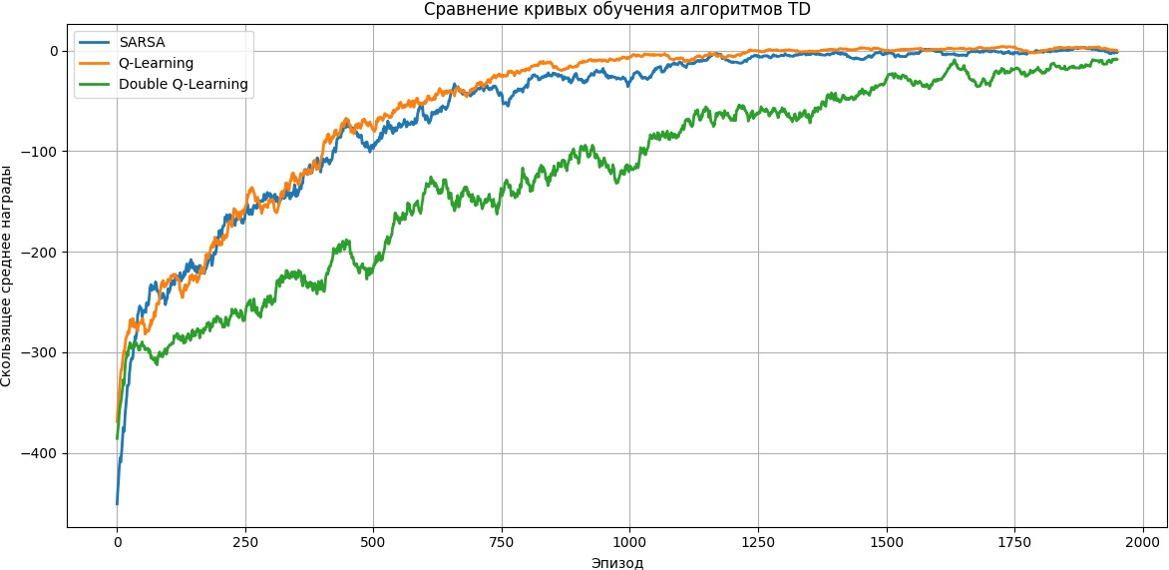
Рисунок 1 - Сравнительный график скользящих средних накопленных наград по эпизодам для алгоритмов SARSA, Q-обучения и Двойного Q-обучения
По горизонтальной оси отложен номер эпизода обучения, по вертикальной – сглаженное значение суммы наград за эпизод. Легенда в правом верхнем углу идентифицирует каждую кривую. График демонстрирует различия в скорости сходимости и дисперсии оценок: Q-обучение показывает наиболее быстрый рост награды, SARSA демонстрирует более консервативную динамику, а Двойное Q-обучение обеспечивает устойчивую сходимость с минимальным смещением максимизации.
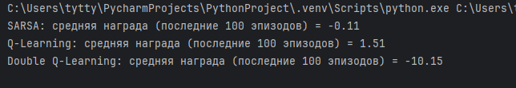
Рисунок 2 - вывод финальных метрик после завершения обучения

ЗАКЛЮЧЕНИЕ

В ходе выполнения лабораторной работы были успешно реализованы и сравнены три базовых алгоритма обучения на основе временных различий: SARSA, Q-обучение и Двойное Q-обучение в среде Taxi-v4. Экспериментальные результаты подтвердили теоретические различия между on-policy и off-policy подходами. Алгоритм Q-обучения продемонстрировал наибольшую скорость сходимости к оптимальной политике благодаря агрессивному использованию
оператора максимизации 𝑚𝑎𝑥𝑎′ 𝑄(𝑠′, 𝑎′), однако показал повышенную дисперсию оценок на начальных этапах обучения из-за смещения максимизации. Алгоритм SARSA, оценивающий ценность действий в соответствии с текущей
ϵϵ-жадной политикой, обеспечил более консервативную и безопасную траекторию обучения, что выразилось в плавном росте награды и снижении количества штрафных столкновений со стенами или неправильных высадок пассажиров.
Двойное Q-обучение позволило эффективно компенсировать систематическое завышение оценок, характерное для стандартного Q-обучения, за счёт разделения функций выбора действия и оценки ценности между двумя независимыми таблицами 𝑄₁ и 𝑄₂. В результате алгоритм продемонстрировал стабильную сходимость с минимальным отклонением от теоретического оптимума, что подтверждает его преимущество в задачах с высокими требованиями к точности оценки функции ценности. Сравнительный анализ кривых обучения показал, что все три метода достигли плато производительности в пределах 1500 эпизодов при заданных гиперпараметрах α=0.1 и γ=0.95, однако Двойное Q-обучение обеспечило наименьшую дисперсию накопленной награды в финальной стадии обучения.
Полученные результаты подтверждают корректность реализации алгоритмов временных различий и их применимость для решения задач с конечным пространством состояний и полной наблюдаемостью. Выбор конкретного алгоритма должен определяться требованиями задачи: Q-обучение

предпочтительно при необходимости быстрой сходимости, SARSA – при работе в условиях высоких штрафов за исследовательские действия, а Двойное Q-обучение – при необходимости точной оценки оптимальной политики без систематического смещения. Реализованный программный комплекс может быть расширен за счёт внедрения адаптивного затухания параметра исследования ϵ, для алгоритма SARSA(λ) или перехода к функциям аппроксимации для сред с непрерывным пространством состояний.

